大辉狼 HL8

称重监测防控仪
使用说明书
Ver：6.1

目 录
第一章参数配置… 2
第二章安装及按键功能… 3
一、 产品图解… 3
二、 按键功能介绍 3
三、 天线安装… 4
第三章操作说明… 5
一、 仪器开机… 5
二、 设置自动屏蔽… 5
三、 手动开启和关闭屏蔽功能… 5
四、 设置静默屏蔽模式… 5
五、 查询功能… 6
六、 分键验证作弊吨位… 6
七、 修改管理员密码… 7
八、 扫描功 能 7
第四章注意事项… 8

第一章 参数配置

品种 | 参数 |  | 数量
HL8 | 整机规格 | 长：290 | 1 台
 |  | 宽：260
 |  | 高：80
 | 重量： | 700 克
 | 颜色： | 黑色
 | 屏蔽频段： | 全频
 | 输入电压： | 12V
 | 峰值功耗： | 小于 10W
 | 待机功耗： | 小于 2W
 | 监测响应时间： | 小于 0.5 秒
 | 屏蔽网半径： | 50
天线 | 超高增益天线 |  | 5 根
电源适配器 | 12V 2A |  | 1 个
*车载电源线 |  |  | 1 条
使用说明书 |  |  | 1 本
包装盒 | 400*300*150 |  | 1 个
注：带*为选配附件

第二章 安装及按键功能

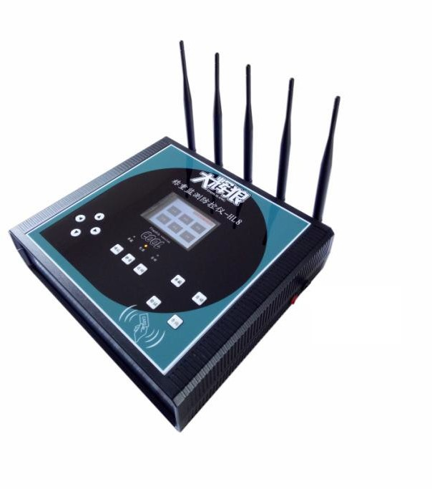一、产品图解
④
⑤
②
③

⑥

①

- 电源输入
- LCD 显示屏
- 快捷按键区
- 天线
- 工作指示灯
- 方向键

二、按键功能介绍
1、 【天线】：发射屏蔽信号；
2、 【电源输入】：防控仪主机 12V 电源输入；
3、【自动】：设置仪器为自动屏蔽模式。此功能打开时，
发现非法遥控作弊信号仪器将会自动将其屏蔽，无需
手动开启屏蔽功能
4、【屏蔽】：手动开启或关闭屏蔽功能。按一次即开启 屏
蔽，按住三秒后不松，即关闭屏蔽功能；
5、【静音】：静音开关。开启后如检测到非法信号只屏 蔽
无语音报警提示；
6、 【查询】：查询遥控作弊信息和开关机时间等；
7、 【方向键】：上下左右选择功能；
8、 【返回】：返回上一级菜单；
9、 【确认】：进入设置主菜单或确认某一项选择；
10、指示灯：
【电源】指示灯：指示灯常亮表示已通电开机，仪器
工作正常
【屏蔽】指示灯：指示灯常亮表示防控仪主机已屏蔽
遥控作弊信号。
【自动】指示灯：指示灯常亮表示仪器当前已设置为
自动屏蔽模式。
三、天线安装
天线上依次标有【1】【2】【3】【4】【5】编号。安装
天线时，面向防控仪主机正面，依次从左至右顺序装上
5 根天线，切记不要打乱此顺序，并确保每根天线旋紧
到底，再将仪器放在合适的位置即可。

第三章 操作说明：
一、仪器开机
插上 12V 电源适配器，打开右侧电源开关，仪器开机自
检并显示启动信息。
二、设置自动屏蔽
仪器主机开机后默认只检测非法遥控信号，不主动屏蔽。
如需设置仪器检测到非法信号后自动屏蔽，则需打开此功
能。方法如下：
1、 轻按仪器【自动】按键，此时【自动】指示灯常亮，
同时屏幕左上方显示【AUTO】字样，则表示自动屏蔽功能
已开启；
2、 如需关闭自动屏蔽，轻按【自动】键，自动屏蔽关
闭，指示灯灭。
- 手动开启或关闭屏蔽功能
在自动模式下，如防控仪主机检测到非法信号时，将自
动对非法信号进行屏蔽，同时伴有语音提示。如有需要手动
将仪器屏蔽非法信号，设置方法如下：
1、按【屏蔽】按键三秒进入屏蔽状态，屏幕上方显示
【SH】字样，同时发出语音提示。此状态下非法遥控信号将
全部拦截并屏蔽；
- 屏蔽状态下如需关闭语音提示，按【静音】键即可。
四、设置静默屏蔽模式
打开【自动】屏蔽功能的同时，再轻按【静音】键，即
设置仪器为静默屏蔽模式。此时检测到非法信号就不再语音
告警，只记录和屏蔽。
五、查询功能
1、进入方法：选择仪器主机上快捷键区【查询】键或
选屏幕上【查询】菜单进入。
2、 输入管理员密码。
3、 选择遥控码查询
a) 选择所需查询的月份，按【设置】键；
b) 屏幕上显示最近三个月监测到的非法作弊信
号，分别有日期、时间、码值、作弊频率、电
阻、芯片、作弊次数等信息
c) 如需删除作弊记录，开机自检时同时按住
【←】键、【确认】键、【查询】键，自检完
松开即删除所有作弊记录
4、 选择开关机查询
a) 选择【开关机查询】进入，可以看到最近三个
月仪器主机的开关机时间记录，正常关机或非
法断电都会被自动记录下来，供管理员查看。
b) 删除开关机记录：开机自检时同时按住【←】
键、【确认】键、【查询】键，自检完松开即
删除所有开关机记录
六、分键验证非法作弊信号
分键验证功能属我公司业内首创，此功能在记录作
弊者作弊吨位的同时，对其非法作弊器设置的每键吨位
均可以在称重仪表上还原。方法如下：
1、 按【查询】键，输入管理员密码；
2、 选择【遥控码查询】
3、 在已有的作弊信息中找到需验证的记录；
a) 按【原码】键，将作弊者最近一次作弊吨位还
原到称重仪表上；
b) 按下方的【1 键】、【2 键】…【8 键】可分别还
原作弊者每键的作弊吨位。
七、修改管理员密码
1、 选择【时钟】或【查询】菜单进入
2、 选择【修改密码】
3、 输入原密码，按【确认】键
4、屏幕上方提示【请输入新密码】，输入 6 位数新密码
后按【确认】键
5、 密码修改成功
八、扫描功能
1、 自动扫描
选择【扫描】按【确认】选择【自动扫描】按
【确认】，选择【3】，【4】，【5】，【6】的其中
一个键，按【确认】开始扫描，此时注意观察仪表有
没有出数，如果出数说明已经安装了遥控器，如果不
出数说明没有安装遥控器。
当仪表出现一个数字时，按一下【确认】暂停
扫描，然后选择【8】键，点按【↓】键直到仪表归 零
，再按【确认】键保存码值到常用码。
要对扫描的码值进行验证，进入【查询】选 项
，选择【遥控码查询】，再选择【常用码】，最上 面
一条就是刚才保存的码值。屏幕下方有【1 2 3 4 5
6 7 8】
，即可代替遥控器的8个按键进行验证了。
2、手动扫描
在屏幕菜单中选中【扫描】，按【确认】键，选择【手动
扫描】按【确认】］依次 选择需要扫描的芯片、键值、和
振荡电阻值，选中即开始 扫描。注意在扫描过程中需要退
出扫描功能时要先 按【确认】键暂停后，再按退出键才能
退出。

第四章 注意事项
1、严禁使用非标配电源适配器给本产品供电。
2、本产品为高频射频精密仪器，非专业人员私自拆卸会损
坏仪器性能。
3、本产品的屏蔽网对所有的遥控适用，因此请灵活合理的
选用工作模式。
4、防控仪的屏蔽范围是以本产品为中心的半径区域有效，
因此请注意正确选择摆放的位置。
5、本产品应放在合适的位置使用，以发挥最佳效果。建议
尽量放在离地面高一点的地方。严禁直接放在地面使用，与
地磅之间尽可能避开大型物体或强电场，大型用电器等物
体。
6、请尽量避免将本产品常期置于高温，潮湿，强光，雨水
等极端环境中工作。
7、长时间不使用，请断开电源适配器的电源。
8、为了安全起见，如遇雷雨天气请断开电源适配器的电源。
9、仪器工作时必须将天线安装好，否则会烧坏内部发射模块

3

